KEMIJA 8 - preverjanje znanja

Ime in priimek: ___________________ Razred (obkroži): 8.a, 8.b  Število točk: _____/ 10 Odstotki: ______ OCENA: ______  Kriterij: 2: 45 %, 3: 65 %, 4: 80 %, 5: 90 % | 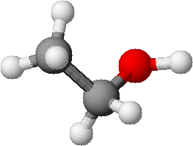
(ELEMENTI V PERIODNEM SISTEMU)

1. Dopolni!
2
Elemente v periodnem sistemu delimo na ____________, nekovine in _____________.
Na levi strani periodnega sistema se nahajajo _____________. Elementi S, Cl, O spadajo med _______________ (kovine/nekovine/polkovine).

2. Napiši imena skupin periodnega sistema:
2
I. skupina: ________________________________________________
II. skupina: _______________________________________________
VII. skupina: ______________________________________________
VIII. skupina: _____________________________________________

3. Kakšna je relativna atomska masa kalcija in kisika?
1
________________________________________________________________________________________________________________________________

4. Določi relativno molekulsko maso za naslednji spojini:
2
Mr(NaCl) = _______________________________________________________
________________________________________________________________
Mr(Al₂O₃) = _______________________________________________________
_________________________________________________________________

5. Kateri halogeni element uporabljamo za razkuževanje vode? ______________
2
Katerega pa dodajo v nekatere zobne paste? ______________

6. Napiši urejeno enačbo reakcije natrija z vodo:
1
______________________________________________________________

